LA NOTATION SCIENTIFIQUE

*Commentaire :*

*Application de l’écriture scientifique pour ordonner les très grands et très petits nombres.*

**Remontons le temps avec les puissances de 10 :**

1) Donner **l'écriture entière** et **l'écriture scientifique** des années données ci-dessous.

2) Découper et coller les images associées aux évènements en les rangeant dans l'ordre chronologique.

La disparition des dinosaures : il y a 65 millions d’années

La naissance de l’univers (Bing Bang) : il y a 15 milliards d’années

Le règne du pharaon égyptien Ramsès II : il y a 3300 ans

La dernière élection présidentielle : il y a … ans

La domestication du feu : il y a six cent mille ans

L’apparition de l'homme de Cro-Magnon : il y a 30 000 ans

La naissance de la terre : il y a 4,5 milliards d’années

Le premier pas de l’homme sur la lune : il y a une quarantaine d’années

La découverte de l’Amérique par Christophe Colomb : il y a 500 ans

La naissance du soleil : il y a 5 milliards d’années

j0280925

kivl4wnl%5b1%5d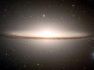_owo4frw%5b1%5dj0232816

**j0233510**j0233483

****2x4ix1iu%5b1%5d

**Quelques dimensions avec les puissances de 10**

1) Donner **l'écriture décimale** et **l'écriture scientifique** des mesures données ci-dessous (en mètre).

2) Découper et coller les étiquettes associées aux mesures en les rangeant dans l'ordre croissant.

L’épaisseur d’une feuille de papier : 1/10 000 ème de mètre

Le diamètre d’une pièce de 1€ : 23 millimètres

Le diamètre d’un virus : 0,005 millimètre

L’épaisseur d’une vitre : 0,005 mètre

La hauteur d’une table : 70 centimètres

Le diamètre d’une cellule : 2/100ème de millimètre

Le diamètre d’un atome : 0,000 000 2 millimètre

La taille d’une puce : un demi millimètre

L'épaisseur d’un ongle : un quart de millimètre

La taille d’une main : 18 centimètres

j0346425j0231538j0350326

j0299549

**j0281710**

**j0196194**j0301072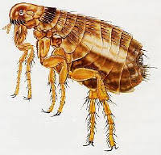**j0250576**

**Astronomie avec les puissances de 10**

1) Donner **l'écriture scientifique** des distances séparant notre soleil aux astres donnés ci-dessous.

2) Découper et coller les étiquettes associées aux astres en les rangeant du plus près au plus éloigné de notre soleil.

La Terre : 149 597 870 kilomètres

Vénus : 108,2 millions de kilomètres

L’étoile Sirius : 81 364,6 milliards de kilomètres

La galaxie d’Andromède : 21 milliards de milliards de kilomètres

L'étoile Aldébaran : 0,643 million de milliards de kilomètres

Saturne : 1 milliard 427 millions de kilomètres

Mars : 227,9 millions de kilomètres

La grande Ourse : 17 640 milliards de milliards de kilomètres

Les limites supposées de l’univers : 0,126 million de milliards de milliards de kilomètres

Le centre de notre galaxie : 265 millions de milliards de kilomètres

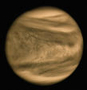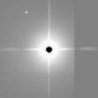j0238615

Aldébaran

Andromède

Sirius

Vénus

**j0250696**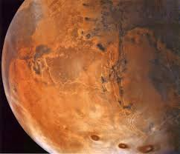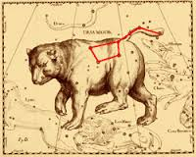



?

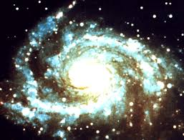

Hors du cadre de la classe, aucune reproduction, même partielle, autres que celles prévues à l'article L 122-5 du code de la propriété intellectuelle, ne peut être faite de ce site sans l'autorisation expresse de l'auteur.

[*www.maths-et-tiques.fr/index.php/mentions-legales*](http://www.maths-et-tiques.fr/index.php/mentions-legales)

Limite univers

Mars